绿色节能设计在武汉新能源研究院中的应用与研究
程 康
（中建三局工程总承包公司 武汉430064）
摘要：武汉新能源研究院充分利用太阳能、风能等自然资源，广泛应用光伏发电、中水回用、智能电网等高新技术，将自然与科技在建筑上完美融合，是武汉市新能源产业发展的技术创新源和重要技术支撑平台。本文介绍了光伏发电、混合自然通风、中水回用、智能电网技术在新能源研究院的应用与研究，并对节能效果及能耗进行了分析。

1、工程概况
武汉新能源研究院包括主塔楼、5个实验室、人企服务中心以及地下停车库四个部分，占地面积165亩，总建筑面积68480㎡。新能源研究院主塔楼造型为马蹄莲花朵形状，共16层，整体高度128m（至风机塔尖），建筑面积约19346㎡。花形朝向太阳，屋顶中心铺设有太阳能光伏发电板，中心花蕊顶部设有竖轴风力发电机。实验室群楼由5片造型像树叶的建筑体组成，环绕主塔楼布置，总建筑面积约32149㎡。人企服务中心位于整体布局的西南角，建筑面积约5160㎡，共2层，建筑高度21.4m，为整个高新区的亮点和窗口。
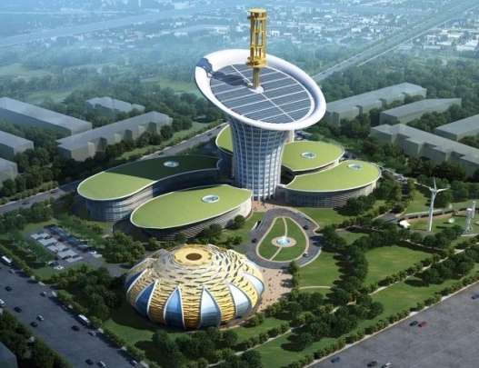
图1 新能源研究院整体效果图
2、节能设计
2.1光能综合利用
2.1.1太阳能光伏
太阳能热利用的基本方式是采用太阳能集热装置接收太阳能或者聚集太阳能使之转化为热能并加以利用。在朝向方面，马蹄莲花型朝向太阳，在内立面设计方面，尽可能通过有覆盖物的中庭收集北面的非直射光，保证顶部设置太阳能光伏发电板最大限度吸收太阳能。吸收的太阳能除能供自身使用外，还能并网供电，充分利用。
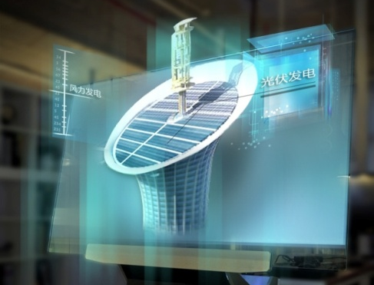
附图2太阳能光伏发示意图
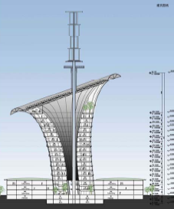
附图3马蹄莲剖面示意图
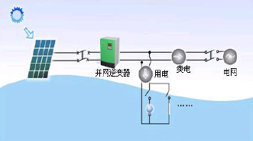
附图4太阳能光伏发电并网示意图
2.1.2天然采光优化
1）中庭采光
通过对中庭顶部覆盖的太阳能光电池板排放的角度（20°）优化，使北面的非直射光将通过电池板间的空间进入中庭，在保证自然采光的情况下，避免中庭在夏天因太阳直射而过热。

2）楼层内房间采光
在外立面运用较大面积的玻璃能够增加采光，减少人工照明的消耗，但外立面玻璃面积过大，会导致供暖及制冷负荷的增加。选取的一个主建筑中的标准办公室，利用软件，对外立面70%为玻璃、外立面45%为玻璃、外立面70%为玻璃且加一个反光板的三种模型进行日光照明计算，得到除开外立面设计及其对自然光照和电力使用的影响，通过将不可避免的暗区设置为需要较少采光的功能可大大节省电力；应用室内反光板可加强日光对建筑的穿透程度等结论。
3）地下停车场光导照明
在门前的广场上，采用了33个光导照明灯，能够利用太阳光、甚至是月光，用于地下停车场的照明。约11000m²地下停车场，在日常状态，不用开一盏电灯，都能保持明亮。

2.1.3自身结构遮光
马蹄莲特殊的仿生设计，上大下小的结构形状，在早晨和下午光线强度小的时候，采光不受影响；在正午光线强度大，温度上升快的阶段，使底部建筑正好位于自己的影子的位置，使大楼减少了外部的热负荷，减缓大楼内温度的上升。
2.2新型磁垂直轴风机
根据武汉市的风向玫瑰及风力玫瑰图，武汉归为第一类风区，这意味着低风速涡轮机组具有更好的性能。城市地区的大楼周围围绕着更多乱流，纵轴风力机的形态在乱流围绕的环境中性能更优越，因而马蹄莲选择纵轴风力发电机。而且纵轴涡轮发电机不需随风向改变而旋转，因而能转化的风能更多。
附图5武汉风向玫瑰图
附图6武汉风力玫瑰图
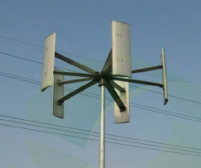
附图7垂直轴风力发电机

2.3中水回收系统
屋顶不仅能充分利用太阳能，它的形状还有利于收集大厦顶部的雨水。屋顶的雨水质量较高，因此不需要太多的处理。收集的雨水进行预过滤后流入顶层的一个小水池。水池满溢时，多余的水将流向地下室的第二个大水池。雨水进行沙滤处理。在此水池中将对水进行循环过滤及不断地紫外线消毒。高层的水池中的雨水将用于顶层室内花园及冲厕所。底层水池将用于对送往中庭的空气进行绝热预冷却、喷泉及水池补水，混合型干湿冷却塔补给水，绿色屋顶和景观灌溉用水。
2.4混合自然通风系统
自然通风（或机械辅助式自然通风）是当今生态建筑中广泛采用一项技术措施，其应用目的是尽降量减少传统空调制冷系统的使用，从而减小能耗，降低污染，同时更有利于人的生理和心理健康。自然通风的理论依据是利用建筑外表面风压和建筑内部热压在建筑内产生空气流动。
2.4.1自然通风
马蹄莲“雄蕊”被从一楼开始的楼梯环绕，在设计上不仅能加强垂直交通，同时也起到垂直排气管的作用。垂直排气管有两个自然非电力风扇和一个备用机械设备，一个是基于风压力真空的风机塔楼上的风机终端；另一个是基于屋顶热压力的太阳能加热空气收集器。在非动力通风系统的作用下，在中庭底部与顶部形成气压差，即“烟囱效应”。热空气（比重小）上升，从建筑上部风口排出，室外新鲜的冷空气（比重大）从建筑底部被吸入，形成无能耗自热通风。
2.4.2机械辅助通风
当外界的空气质量很差，办公室不适合开窗或者由于低气压两个非动力通风系统都不能正常工作，那么机械排气装置将会开始工作，新鲜空气将会通过空气处理装置处理后供给办公室。办公室内的送风标准将基于控制二氧化碳最小浓度的基础之上。当人们在办公室内的时候，二氧化碳传感器将监测到他们的存在，然后风变量箱将会打开以提供尽可能少量的空气来保证的室内空气质量。当没有人在办公室的时候，二氧化碳传感器将检测到空气质量很好，然后将送风级别调到低级。办公室提供的空气会通过灯具装配系统自然送往吊顶。这是一个节能理念，因为灯照明发出的热量永远不会传入屋里，这样就会让房间更凉爽一些。通过消音格栅，空气会由于压力等级流入走廊。然后废气会从走廊排往主要的排气管。
2.5智能电网系统
新能源研究院智能电网通过综合运用新能源技术、节能技术、物联网技术，建设先进的微电网系统。将屋顶的风光发电系统和主电网协调控制，把清洁能源平滑接入主网或独立自治运行，充分满足用户对电能质量、供电可靠性和安全性的要求，在新能源大楼配置微网监控系统和全钒液流电池储能系统，与风光发电系统形成微网，微网可根据主网、负荷、新能源发电系统等运行情况，自动无缝切换并网运行、离网运行和故障检修运行状态，确保关键用户电能供应。
3、能耗分析与效果
3.1节能效果
1、光伏发电：主塔楼太阳能光伏（多晶硅）发电，装机容量388千瓦。按25年使用寿命计算，总发电量达1164万度（每年发电量46.56万度，每天发电量1276度）（年发电量按满负荷每天5小时、每月20天计算）。
2、风力发电：主塔楼楼顶垂直风力发电机，装机容量12千瓦，每年发电量可达1.44万度（约每天发电量40度）（年发电量按满负荷每天5小时、每月20天计算）。
上述3500平米的太阳能光伏发电系统和1组万瓦级的新型垂直轴风力发电机完美组合，可为主体建筑提供约48万度的年发电量，是新能源研究院年用电量343万度（包括照明、动力、空调、实验等用电）的14%，远远高出中国绿色建筑评价标准中2%的要求。
3、中水回用系统：屋面雨水经过管道汇集至储存量为400吨的水箱，经净化处理后，用于新能源研究院的保洁、消防、空调、灌溉等用水，平均每天可节约用水13吨，每年可节约用水4800吨，节水率38%（新能源研究院年用水量约12600吨，38%使用的是中水）。
4、主塔楼空调末端冷梁系统：该技术2009年进入中国，系利用冷热空气交换原理，在空调出风口，无须使用动力，能够自然送风，并且能够避免传统空调出风方式造成的房间温度不均，同时不产生噪音，从而达到提升室内环境的效果。
5、混合自然通风系统：马蹄莲中庭设置9平米左右的热塔，贯穿整个建筑，利用热压形成大楼的自然通风，结合机械辅助通风，能够时刻的将新鲜、适宜的空气输送到大楼的每一处，给人带来真切的自然感和温馨感，整体体现了建筑节能、低碳理念。
6、地下停车场光导照明：33个光导照明灯，利用太阳光、甚至是月光，为地下停车场的照明。为11000平米地下停车场，每年节约电量5万度（每天可节约137度电）。
3.2能耗分析
运用eQuest软件对大楼相关技术及建筑一体化能耗进行模拟分析，通过一个被动型带节能建筑系统的主建筑与标准办公室的能源需求做出对比分析，模拟结构显示，大楼能源需求与标准办公室相比减少了38%。

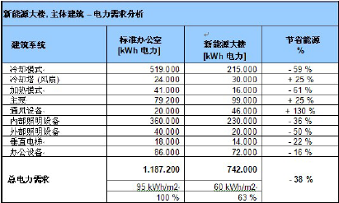
附图8新能源大楼与标准办公室能耗对比分析

5、结语
武汉新能源研究院为目前国内最大的仿生建筑，通过优化通风与采光设计设，充分利用自身结构特性实现自然采光与通风。最大程度上利用太阳能、风能等清洁能源，降低能耗，将大自然与科技楼宇完美融合，是绿色节能建筑的典范。

